**Задание 1**

Введите код страницы и сохраните его в файле с именем “behavior.html”. Теперь загрузите страницу в браузере (пере­тащите файл в окно браузера или воспользуйтесь командой Файл > Открыть). Что делает наш код?

**Листинг 1.1.**

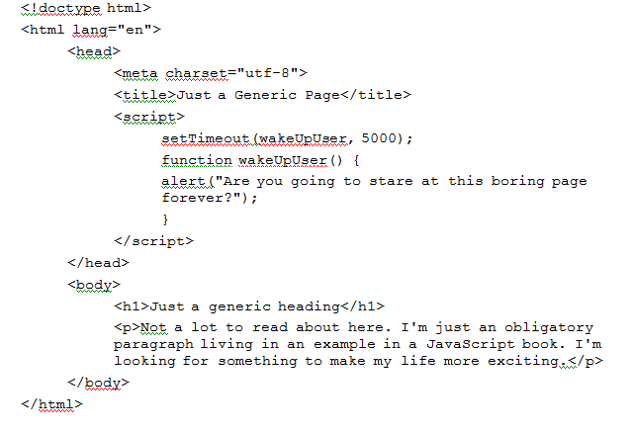

**Задание 2**

Вы еще не знаете JavaScript, но наверняка сможете хотя бы в общих чертах предположить, как работает его код. Взгляните на каждую строку и попробуйте догадаться, что она делает. Запишите свои ответы. Мы приводим один ответ, чтобы вам было проще взяться за дело.



**Задание 3**

Для каждого из приведенных выражений вычислите его значение и запишите в выделенном месте. Именно ЗАПИШИТЕ…

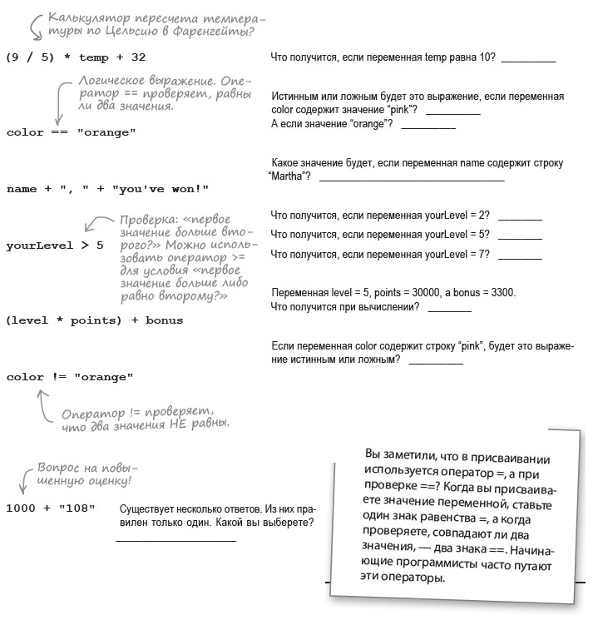

**Задание 4**

Ниже приведен код JavaScript, содержащий ошибки. Представьте себя на месте браузера и попробуйте отыскать ошибки в коде (смотри слайд 10 презентации).



**Задание 5**

Магниты с фрагментами программы JavaScript перепутались. Сможете ли вы расставить их по порядку, чтобы получить работоспособную программу JavaScritp, которая будет выдавать приведенный ниже результат?



**Задание 6**

6.1. Создайте файл с именем index.html и внесите в него следующий код:

Листинг 1.2.

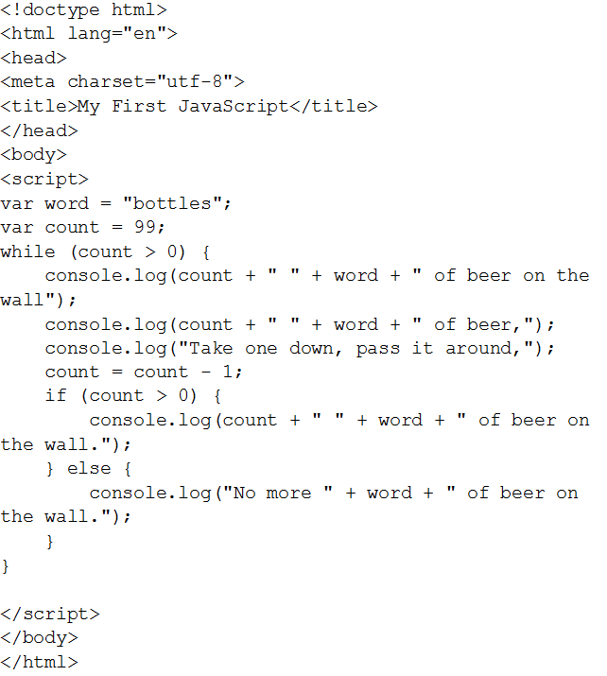

6.2.

Откройте index.html и выделите весь код (то есть весь текст между тегами <script>). Выделение должно выглядеть примерно так:



6.3. Создайте в редакторе новый файл с именем “code.js” и вставьте в него скопированный код. Сохраните файл “code.js”.

6.4. Теперь нужно включить ссылку на файл “code.js” в файл “index.html”, чтобы файл загружался при загрузке страницы. Для этого удалите код JavaScript из “index.html”, но оставьте теги <script>. Затем добавьте в открывающий тег <script> атрибут src со ссылкой на “code.js”.

